20.03.2018

Ostereier für Weltrekord gesucht
Baum am Auhof sollen 82.500 bunte Eier schmücken
Hilpoltstein – Bunt marmoriert, gestreift oder mit Punkten – Ostereier aller Art werden derzeit am Auhof gesammelt. Ziel ist es, mindestens 82.500 Eier zusammen zu bringen, um den Weltrekord zu knacken und ins Guinness Buch der Rekorde zu kommen. „Jedes Ei steht für die Individualität eines jeden Menschen“, sagt Carolin Engelbrecht. Die Heilpraktikerin aus Nürnberg hatte die Idee für das Gemeinschaftsprojekt, an dem sich sowohl Kinder, Schüler, Erwachsene und Senioren beteiligen können. Am Auhof in Hilpoltstein fand sie den richtigen Baum für ihr Kunstprojekt.
„Inzwischen sind rund 4.000 Ostereier bei uns eingetroffen“, berichtet Diakon Matthias Grundmann von der Rummelsberger Diakonie. Unter anderem ein Gymnasium aus Jena in Sachsen und eine Feuerwehr aus Vellberg in Baden-Württemberg haben bereits Kartons mit bunten Eiern nach Hilpoltstein geschickt.
Gesucht werden Eier mit einem Bändel zum Aufhängen – bevorzugt Plastikeier. „Damit das Projekt nachhaltig ist, erhält jeder, der sich am Weltrekord beteiligt, bunte Eier zurückgeschickt“, erklärt Grundmann. Ostereier können bis zum 15. Mai am Auhof bei Diakon Matthias Grundmann, Auhofer Weg 1, 91161 Hilpoltstein, oder an der Pforte des Auhofs abgegeben oder eingeschickt werden.
Am Ostermontag, 2. April, findet um 14.00 Uhr ein Gottesdienst am Ostereier-Baum, Auhofer Weg 1, statt. Dann werden erstmals alle eingeschickten Eier präsentiert. Weitere Informationen zum Projekt: www.urlaub-fkgus.com
Lena Oedinger (1.544 Zeichen)

Ansprechpartner
Matthias Grundmann
09174/99455, Mobil 0151/29230923
E-Mail: grundmann.matthias@rummelsberger.net

Fotos und Bildunterschriften
Ostereier für den Weltrekord am Auhof: Rund 4.000 Ostereier sind bereits bei der Rummelsberger Diakonie abgegeben worden. Fotos: Matthias Grundmann
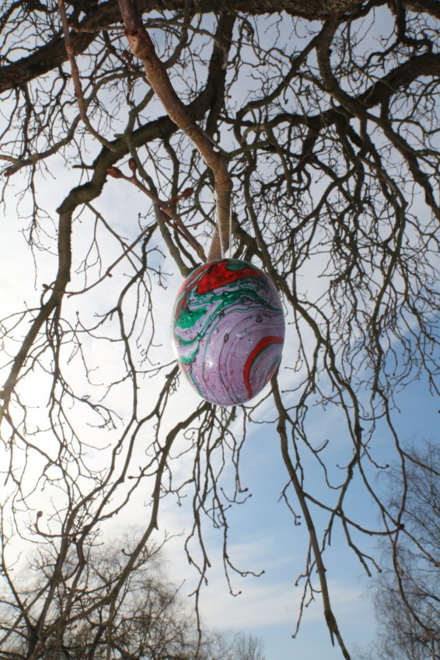
(druckfähige Fotos finden Sie auf www.rummelsberger-diakonie.de/presse)

